Η ΠΟΛΥ ΛΑΙΜΑΡΓΗ ΑΝΑΚΟΝΤΑ ΠΟΥ ΕΦΑΓΕ ΟΛΗ ΤΗ ΖΟΥΓΛΑ
Κατάπιε όλα τα φυτά,
όλα τα παιδιά και τους εξερευνητές
όλα τα πουλιά,
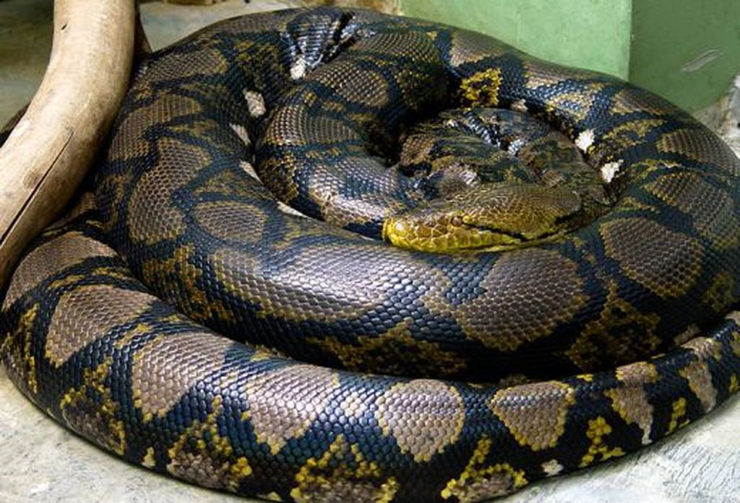
και τα ζώα,
τους αετούς.
Κατάπιε όλη τη λίμνη
Και τα ψάρια,
τα νούφαρα και τα φύκια
της λίμνης.
Έφαγε με φορά της
ζούγκλας τα μικρά
ζωάκια
και τους ανθρώπους.
Και με μεγάλη
βουλιμία
τις αλεπούδες μία, μία.
«Τα ΄φαγα όλα τα ψάρια
και τις αλεπούδες
τις κακομοίρες», είπε.
Είδε τότε να έρχεται από μακριά
μια φυλή ζουλού
με όπλα και μυτερά ακόντια.
«Τι να κάνω -είπε η κακόμοιρη ανακόντα-
Τι τις ήθελα τις τρέλες και τις χαζομάρες η τρελή»
Και στο ρεκόρ Γκίνες
πήγε να μπει.
« Τι να κάνω;
Δεν έχω δέντρο να κρυφτώ
ή να κρεμαστώ!
Όμως πριν γίνω κομματάκια
για νόστιμα κρεατάκια
αυτή η ζούγκλα πρέπει
να ξαναβλαστήσει!»
Άνοιξε τότε το στόμα της
Και άρχισαν να βγαίνουν
όλα τα φαγητά που είχε φάει.

Ραφαήλ Σωφρονίου

